Ngày 03 tháng 11 năm 2025 Họ và tên giáo viên: Trần Thị Thủy
Tổ chuyên môn: Khoa học xã hội
Bài 3: NHỮNG DI TÍCH LỊCH SỬ VÀ DANH THẮNG
VIẾT: THUYẾT MINH VỀ MỘT DANH LAM THẮNG CẢNH HAY DI TÍCH LỊCH SỬ
Môn học: Ngữ văn; Lớp 9
Thời gian thực hiện: 2 tiết ( Từ tiết 37 đến tiết 38 )
I. MỤC TIÊU
1. Kiến thức:
- Quy trình thuyết minh về một danh lam thắng cảnh hay di tích lịch sử.
- Cách thức thuyết minh về một danh lam thắng cảnh hay di tích lịch sử.
2. Về năng lực:
a. Năng lực đặc thù
- Viết được VB thuyết minh về một danh lam thắng cảnh hay di tích lịch sử, có sử dụng các sơ đồ, bảng biểu, hình ảnh minh hoạ.
b. Năng lực chung
- Giao tiếp và hợp tác: Kỹ năng giao tiếp và hợp tác nhóm với các thành viên khác.
- Tự chủ và tự học, tự thu thập, tổng hợp và phân loại thông tin
3. Về phẩm chất:
- Chăm chỉ: chăm chỉ suy nghĩ, trả lời câu hỏi, hoàn thành các bài tập.
- Trách nhiệm: có trách nhiệm với nhiệm vụ được giao, cùng đội nhóm hoàn thành nhiệm vụ.
II. Thiết bị dạy học và học liệu
1. Thiết bị dạy học
- Kế hoạch bài dạy
- SGK, SGV
- Máy chiếu, máy tính
2. Học liệu
- Tài liệu liên quan đến nội dung bài học (bảng kiểm…)
III. Tiến trình dạy học
Hoạt động 1: Khởi động ( 5’)
a. Mục tiêu: Kích hoạt kiến thức nền về kĩ năng thuyết minh về một danh lam thắng cảnh hay di tích lịch sử.
b. Nội dung
c. Sản phẩm: Câu trả lời miệng của HS.
d. Tổ chức thực hiện:
*Bước 1: Giao nhiệm vụ học tập: Nhóm 2 HS thảo luận và trả lời câu hỏi: Theo em, làm thế nào để thuyết minh về một danh lam thắng cảnh hay di tích lịch sử một cách hấp dẫn, sinh động?
* Bước 2: Thực hiện nhiệm vụ: Nhóm 2 HS thảo luận.
* Bước 3: Báo cáo, thảo luận: 1 - 2 nhóm HS trả lời câu hỏi; các HS khác nhận xét.
*Bước 4: Kết luận, nhận định: GV nhận xét câu trả lời của HS và giới thiệu bài học.
- GV dẫn dắt vào bài học mới: Một trò chơi rất thú vị đúng không nào? Chúng ta đã vừa điểm qua một số danh lam thắng cảnh hoặc di tích lịch sử ở Việt Nam. Buổi học ngày hôm nay, cô trò chúng ta sẽ cùng nhau tìm hiểu kĩ hơn, vậy làm thế nào để phân tích, giới thiệu những danh lam thắng cảnh đó đến bạn đọc. Chúng ta cùng vào bài học ngày hôm nay luôn nhé!
II.Hoạt động 2: Hình thành kiến thức ( 40‘)
Bước 1: Giao nhiệm vụ học tập:
GV đặt câu hỏi gợi dẫn: Em hãy trình bày khái niệm thuyết minh về một danh làm thắng cảnh hay di tích lịch sử.
GV tổ chức hoạt động GHI NHỚ THẦN TỐC: Nêu những yêu cầu cần chú ý đối với kiểu văn bản thuyết minh về một danh lam thắng cảnh hay di tích lịch sử
+ Gv cho HS 2 phút đọc lại nội dung phần yêu cầu trong sgk
+ Gọi ngẫu nhiên từng HS, mỗi HS nêu 1 yêu cầu (không trùng lặp)
+ Thời gian: 10s/yêu cầu
HS tiếp nhận nhiệm vụ.
Bước 2: Thực hiện nhiệm vụ:
- HS thực hiện nhiệm vụ.
Bước 3: Báo cáo, thảo luận:
- HS tham gia hoạt động và trả lời câu hỏi
- GV gọi HS khác nhận xét, bổ sung câu trả lời của bạn.
Bước 4: Kết luận, nhận định:
- GV nhận xét, đánh giá, bổ sung, chốt kiến thức
I. Tìm hiểu tri thức về kiểu bài
1. Khái niệm
Thuyết minh về một danh lam thắng cảnh hay di tích lịch sử thuộc loại văn bản thông tin, được viết nhằm cung cấp thông tin cho người đọc về một danh lam thắng cảnh hay một di tích lịch sử trên các phương diện: vị trí tọa lạc, lịch sử hình thành, đặc điểm kiến trúc, cảnh quan, …; giá trị văn hóa, lịch sử, cách thức tham quan…
2. Yêu cầu đối với kiểu bài
- Giới thiệu rõ ràng, cụ thể về danh lam thắng cảnh hay di tích lịch sử.
- Trình bày thông tin theo một số kiểu cấu trúc như: trật tự không gian, trật tự thời gian, quan hệ nhân quả, phân loại đối tượng…
- Dùng đề mục và các dấu hiệu hình thức để làm nổi bật thông tin quan trọng.
- Sử dụng kết hợp một số phương tiện phi ngôn ngữ (sơ đồ, bảng biểu, hình ảnh…) để minh họa và làm nổi bật thông tin.
- Có thể kết hợp thuyết minh với miêu tả, biểu cảm, tự sự để hấp dẫn, thu hút người đọc.
- Trình bày thông tin chính xác, rõ ràng, hấp dẫn.
- Cấu trúc cần đảm bảo: 3 phần
+ Mở bài: giới thiệu khái quát về danh lam thắng cảnh hay di tích lịch sử.
+ Thân bài: lần lượt trình bày các thông tin về đặc điểm của danh lam thắng cảnh hay di tích lịch sử: vị trí tọa lạc, lịch sử hình thành, đặc điểm kiến trúc, cảnh quan…; giá trị văn hóa, lịch sử, cách thức tham quan…
+ Kết bài: đánh giá khái quát về danh lam thắng cảnh hoặc di tích lịch sử; bày tỏ suy nghĩ, tình cảm về danh lam thắng cảnh hay di tích lịch sử (có thể đưa ra lời mời tham quan).
Phần II. Hướng dẫn phân tích kiểu văn bản
a. Mục tiêu: Giúp HS phân tích được bài mẫu, từ đó nhận biết các yêu cầu về kiểu bài
b. Nội dung: GV tổ chức trò chơi
c. Sản phẩm: Phiếu học tập của học sinh
d. Tổ chức thực hiện:
II. Hướng dẫn phân tích kiểu bài
Văn bản: Khám phá vườn Quốc gia Tràm Chim
Phần III. Hướng dẫn quy trình viết
a. Mục tiêu: Giúp HS nắm được quy trình, các bước viết bài văn thuyết minh về một danh lam thắng cảnh hay di tích lịch sử
b. Nội dung: GV hướng dẫn học sinh phân tích quy trình viết
c. Sản phẩm: Phiếu học tập của học sinh
d. Tổ chức thực hiện:
Bước 1: Giao nhiệm vụ học tập:
Đề bài: Viết bài văn thuyết minh (khoảng 600 chữ) về một danh lam thắng cảnh hay di tích lịch sử ở nơi em sống để tham gia cuộc thi “Danh thắng và di tích tôi yêu” do một tạp chí du lịch tổ chức.
GV hướng dẫn HS từng bước tìm hiểu quy trình viết
- HS tiếp nhận nhiệm vụ.
Bước 2: Thực hiện nhiệm vụ:
- HS thảo luận thực hiện nhiệm vụ
Bước 3: Báo cáo, thảo luận:
- HS trả lời câu hỏi
- GV gọi HS khác nhận xét, bổ sung câu trả lời của bạn.
Bước 4: Kết luận, nhận định:
- GV nhận xét, đánh giá, bổ sung, chốt kiến thức
III. Hướng dẫn quy trình viết
Bước 1: Chuẩn bị trước khi viết
- Tìm hiểu yêu cầu hoặc thể lệ của cuộc thi mà bài viết cần đáp ứng.
- Xác định đối tượng, kiểu bài, mục đích viết và cách trình bày nội dung, cách viết cho phù hợp
- Trực tiếp tham quan danh lam thắng cảnh hay di tích lịch sử để ghi chép thông tin (tham khảo phiếu sau)
- Tìm các tư liệu về danh lam thắng cảnh hay di tích lịch sử trên Internet, tạp chí/ sách chuyên ngành, báo, phim tư liệu…
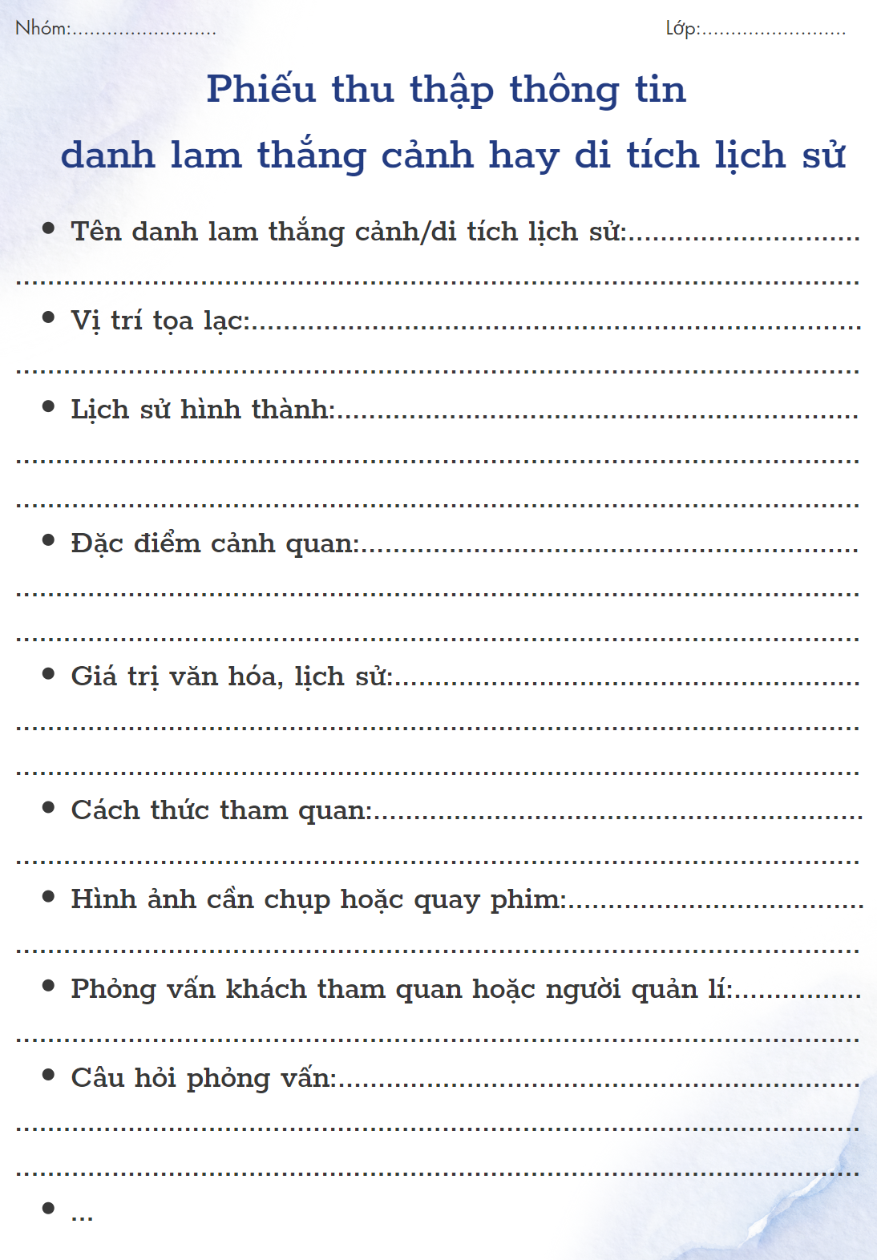
Bước 2: Tìm ý và lập dàn ý
- Đọc và phân loại các thông tin đã thu thập, đánh dấu những thông tin quan trọng, ghi chú thư mục và nguồn trích dẫn của tài liệu tham khảo mà em có thể sử dụng cho bài viết.
- Từ thông tin đã thu thập, lập sơ đồ dàn ý cho bài viết (tham khảo sơ đồ sau):
* Mở bài
- Nêu tên danh lam thắng cảnh hay di tích lịch sử
- Giới thiệu khái quát về danh lam thắng cảnh hay di tích lịch sử
* Thân bài: Lần lượt trình bày các thông tin về danh lam thắng cảnh hay di tích lịch sử
- Vị trí toạ lạc
- Lịch sử hình thành
- Đặc điểm kiến trúc, cảnh quan
- Giá trị lịch sử, văn hoá
- Cách thức tham quan….
* Kết bài
- Đánh giá khái quát về danh lam thắng cảnh hay di tích lịch sử
- Bày tỏ suy nghĩ, tình cảm của người viết về danh lam thắng cảnh hay di tích lịch sử
- Đưa ra lời mời tham quan (nếu cần)
Bước 3: Viết bài
Triển khai bài viết dựa trên dàn ý. Khi viết, cần chú ý:
- Đảm bảo cấu trúc ba phần của bài viết
- Đặt nhan đề giới thiệu tên và đặc điểm nổi bật của danh lam thắng cảnh hay di tích lịch sử để hấp dẫn người đọc.
- Trình bày hệ thống các đề mục để làm rõ được những thông tin nổi bật, đặc sắc về danh lam thắng cảnh hay di tích lịch sử.
- Kết hợp thuyết minh với miêu tả, tự sự, biểu cảm…
- Kết hợp các cách trình bày thông tin như: theo trật tự không gian, trật tự thời gian, phân loại đối tượng, so sánh, đối chiếu…
- Kết hợp các phương tiện phi ngôn ngữ (hình ảnh, sơ đồ, bảng biểu…) đề làm nổi bật hệ thống những thông tin quan trọng.
Bước 4: Xem lại và chỉnh sửa, rút kinh nghiệm
Đọc lại bài viết từ góc độ người đọc và trả lời các câu hỏi sau:
1. Bài viết có thú vị không? Có cung cấp những thông tin cụ thể, quan trọng về danh lam thắng cảnh/ di tích lịch sử không? Có khiến em muốn được đến đó tham quan không?
2. Bài viết này có cần điều chỉnh gì không?
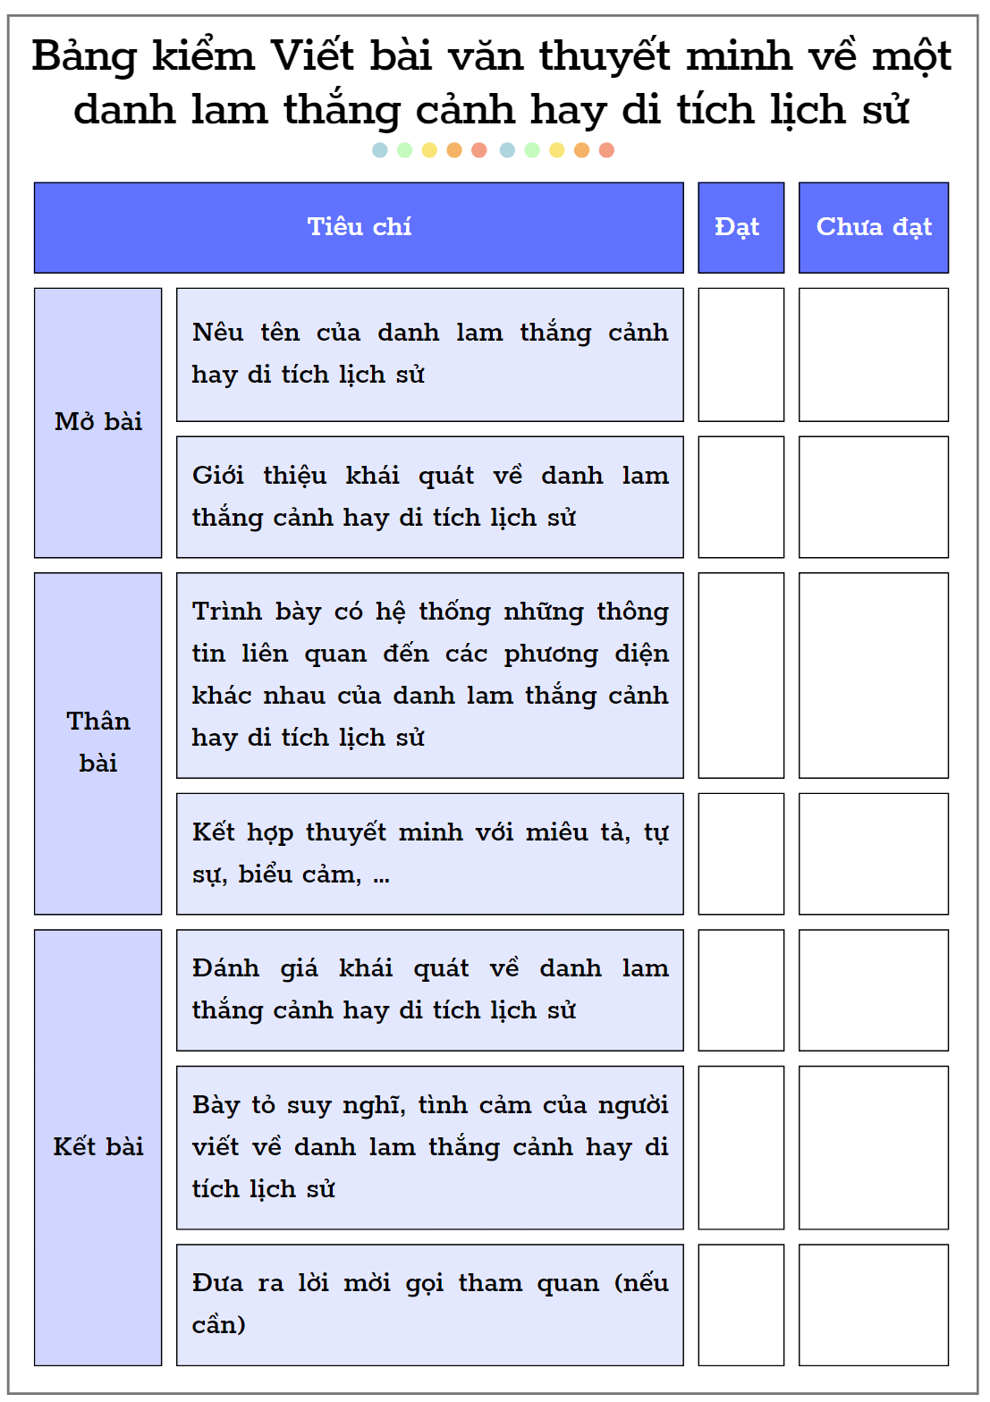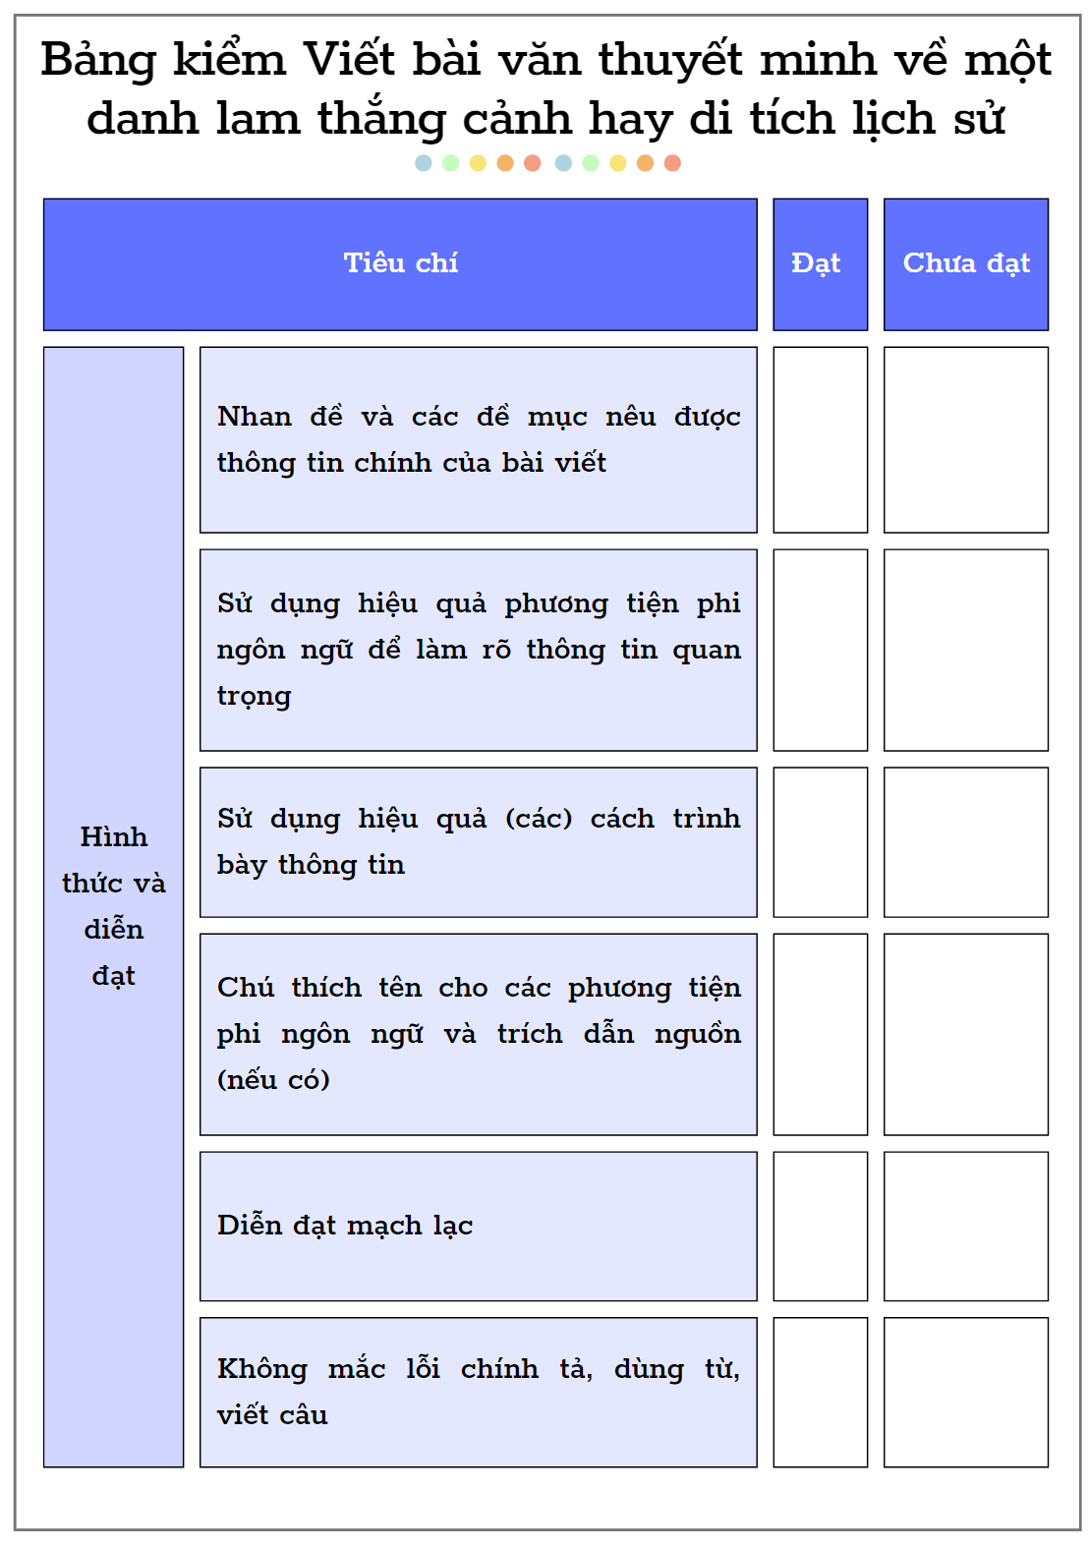
HẾT TIẾT 1
Hoạt động 3: Luyện tập ( 40’)
a. Mục tiêu: Củng cố lại kiến thức đã học.
b. Nội dung: Sử dụng SGK, kiến thức đã học để hoàn thành bài tập.
c. Sản phẩm học tập: Kết quả của HS.
d. Tổ chức thực hiện:
Đề bài: Viết bài văn thuyết minh (khoảng 600 chữ) về một danh lam thắng cảnh hay di tích lịch sử ở nơi em sống để tham gia cuộc thi “Danh thắng và di tích tôi yêu” do một tạp chí du lịch tổ chức.
Bài viết mẫu
Chùa Thầy là một trong số những ngôi chùa cổ kính, nổi tiếng và linh thiêng nhất ở quê hương em.
Vị trí tọa độ và lịch sử hình thành
Chùa Thầy tọa lạc tại núi Thầy, ở xã Sài Sơn, huyện Quốc Oai, thành phố Hà Nội. Chùa được xây dựng từ thời nhà Lý. Ban đầu, chùa Thầy chỉ là một am nhỏ được gọi là Hương Hải am, là nơi Thiền sư Từ Đạo Hạnh làm trụ trì. Về sau, chùa được vua Lý Nhân Tông, Dĩnh Quận Công cùng các hoàng tộc cho xây dựng thêm và chăm lo việc trùng tu. Theo thuyết phong thủy, chùa được xây dựng trên thế đất hình con rồng. Phía trước chùa, bên trái là ngọn Long Đẩu, lưng chùa và bên phải dựa vào núi Sài Sơn. Chùa quay mặt về hướng Nam, trước chùa, nằm giữa Sài Sơn và Long Đẩu là một hồ rộng mang tên Long Chiểu hay Long Trì có nghĩa là ao Rồng. Sân chùa như hàm rồng, thủy đình như viên ngọc rồng ngậm. Cây cầu Nguyệt Tiên Kiều và Nhật Tiên Kiều như hai chiếc râu rồng. Tất cả như tạo nên một vẻ đẹp cổ kính và thanh tịnh cho chùa Thầy.
Đặc điểm kiến trúc của chùa Thầy
Phần chính của chùa Thầy được xây dựng theo lối kiến trúc tiền Phật hậu Thánh. Chùa gồm ba tòa song song với nhau ứng với tên gọi lần lượt là: chùa Hạ, chùa Trung và chùa Thượng. Phía trước chùa là một khoảng sân rộng nhìn ra hồ Long Chiểu, tạo thành hàm của rồng. Hai bên cạnh của sân có hai cây cầu cong bắc qua một phần hồ tạo thành hai chiếc râu rồng, một bên bắc sang một hòn đảo nhỏ nay đã thành khu dân cư, còn một cầu bắc sang đền thờ Tam Phủ. Hai câu cầu này do Phùng Khắc Khoan xây dựng vào năm 1602. Giữa áo chùa có một thủy đình, nhìn từ xa như đang nổi giữa mặt hồ xanh biếc. Thủy đình này rộng khoảng bốn mét vuông, được dựng nên bằng bốn bức tường có tạo kiểu lối vào mái vòm giống nhau. Trên nóc thủy đình là một lớp ngói nhuốm màu rêu phong. Đây cũng chính là nơi diễn ra trò múa rối nước – một hình thức biểu diễn dân gian mà Thiền sư Từ Đạo Hạnh tìm ra và truyền lại cho người dân nơi đây.
Di sản văn hóa
Nằm tại xứ Đoài yên bình, chùa Thầy ít phải chịu những tác động trong hàng ngàn năm của những cuộc chiến chống giặc ngoại xâm, nên ngôi chùa đã giữ lại được bao vẻ bình dị, cổ kính, trở thành trung tâm phật giáo cổ và lớn nhất gần Kinh đô Thăng Long, lưu giữ nhiều di sản văn hóa của các triều đại Lý, Trần, Lê, Mạc, Nguyễn. Ngày 31 tháng 12 năm 2014, chùa Thầy đã được công nhận là di tích Quốc gia đặc biệt.
Cách tham quan chùa Thầy
Để đến chùa Thầy, các bạn có thể sử dụng Google map tra đường, đi theo hướng Đại Lộ Thăng Long rất dễ dàng. Khi tới xã Sài Sơn, cách chùa khoảng 500m có một biển chỉ dẫn lớn dẫn các bạn vào chùa. Trước khi vào, các bạn cần gửi phương tiện đi lại ở khu dân cư và mua vé vào tham quan chùa. Khi vào chùa, các bạn sẽ được các cô, các bác là những người dân địa phương dẫn đi tham quan và lí giải, cung cấp nhiều thông tin về chùa, về những vị Thánh, Phật được thờ phụng trong chùa…
Chùa Thầy là một ngôi chùa cổ kính, linh thiêng với lối kiến trúc vô cùng độc đáo. Đến với chùa Thầy chúng ta sẽ được trải nghiệm một không gian yên bình, tâm hồn ta vì thế cũng như được xoa dịu, chữa lành. Chắc chắn, bạn sẽ không bao giờ cảm thấy hối tiếc khi đặt chân tới ngôi chùa này..
IV. Hoạt động 4: Vận dụng ( 5’)
a. Mục tiêu: Vận dụng kiến thức đã học để giải bài tập, củng cố kiến thức.
b. Nội dung: Sử dụng kiến thức đã học để hỏi và trả lời, trao đổi
c. Sản phẩm học tập: Câu trả lời của HS
d. Tổ chức thực hiện:
GV hướng dẫn HS đánh giá bài viết dựa trên mẫu phiếu đã học
- GV nhận xét, đánh giá, chuẩn kiến thức.
* Hướng dẫn về nhà
- GV dặn dò HS:
+ Ôn tập, nắm được nội dung văn bản
+ Soạn bài tiếp theo: Nói và nghe: Thuyết minh được về một danh lam thắng cảnh hay một di tích lịch sử

